Муниципальное автономное общеобразовательное учреждение
«Средняя общеобразовательная школа № 27
с углубленным изучением отдельных предметов»
Старооскольского городского округа

Обобщение опыта работы
учителя иностранного (английского) языка
Белобровик Анна Викторовна

«Использование информационно – коммуникационных технологий как средства саморазвития обучающихся на уроке английского языка»

Старый Оскол
2025

Содержание
Раздел I Информация об опыте…………………………………………………… | 3
1.1. Наименование опыта, сведения об авторе…………………………………... | 3
1.2. Условия возникновения, становления опыта………………………………... | 4
1.3. Актуальность и перспективность опыта…………………………………….. | 5
1.4. Ведущая педагогическая идея опыта………………………………………… | 7
1.5. Длительность работы над опытом…………………………………………… | 7
1.6. Диапазон опыта………………………………………………………………... | 8
1.7. Теоретическая база опыта…………………………………………………….. | 8
1.8. Новизна опыта………………………………………………………………… | 10
1.9. Характеристика условий, в которых возможно применение данного опыта………………………………………………………………………………… | 10
Раздел II Технология опыта…………………………………………………….... | 11
Раздел III Результативность опыта………………………………………………... | 22
Библиографический список………………………………………………………... | 25
Приложение к опыту……………………………………………………………….. | 26

Раздел I Информация об опыте.
  - Наименование опыта, сведения об авторе.
«Использование информационно – коммуникационных технологий как средства саморазвития студента на уроке английского языка»
Сведения об авторе:
- Белобровик Анна Викторовна.
- Дата рождения: 05.12.1990.
- Высшее: ФГБОУ ВО «Воронежский государственный педагогический университет», 2016.
- Место работы: Муниципальное автономное общеобразовательное учреждение «Средняя общеобразовательная школа № 27 с углубленным изучением отдельных предметов» Старооскольского городского округа.
- Должность: учитель английского языка.
- Педагогическая нагрузка: 25 часов.
- Стаж педагогической работы: 12 лет.
- Стаж в данной должности: 6 лет.

1.2. Условия возникновения, становления опыта.
Опыт реализован в муниципальном автономном общеобразовательном учреждение «Средняя общеобразовательная школа № 27 с углубленным изучением отдельных предметов» Старооскольского городского округа является образовательной организацией Центрально-черноземного района России, открытой в 1988 году.
В настоящее время образовательная деятельность направлена на создание условий для эффективного развития школы, обеспечение доступности качественного образования, отвечающего требованиям современного развития. Формирование открытой инновационной образовательной системы, обладающей высокой конкурентоспособностью, ориентированной на подготовку выпускника, адаптированного к требованиям современного общества.
В общеобразовательной школе городского микрорайона преобладает смешанный социальный состав учащихся (дети из семей рабочих, служащих, предпринимателей). В большинстве случаев родители недостаточно информированы о ситуации на рынке труда, социальном заказе государства, не всегда могут дать квалифицированный совет в выборе специальности. Поэтому администрацией школы и учителями проводится предварительная профориентационная работа среди учащихся школы.
Материально-техническая база школы позволяет усовершенствовать и разнообразить современный урок. В настоящее время в техникуме оборудованы вычислительной и мультимедийной техникой и успешно функционируют: компьютерные классы и библиотека, имеющие выход в Интернет, мультимедийны доски во многих кабинетах школы. Все это помогает учителю в создании проектов, подготовке компьютерных презентаций уроков, применению авторских электронных ресурсов, как на уроках, так и во внеурочное время.
Создание и использование электронных ресурсов в современном учебном процессе является определяющим условием в достижении высоких результатов в обучении профессиональных дисциплин; служит главным путем превращения полученных знаний в навыки, выступает важным фактором в развитии умения учиться, заниматься самообразованием, а значит, является как средством, так и целью обучения. Вместе с тем, следует отметить недостаточное количество специализированных электронных образовательных ресурсов, поэтому, именно это направление автор опыта выбрал как определяющее.
1.3. Актуальность и перспективность опыта.
Актуальность выбранной темы обусловлена тем, что на сегодняшний день в связи с социальными требованиями общества большое внимание отводится поиску более эффективных форм и методов работы с обучающимися на уроке иностранного языка, способствующих их саморазвитию. Она обеспечивает совершенствование умений и способностей общения в учебно-научной, социально - бытовой, социально - культурной, официально – деловой сферах общения; овладение формами речевого общения в процессе различных видов деятельности; развитие умения и способностей работы с учебным научным текстом, другими источниками информации; совершенствование умений интерпретации информации в соответствии с самостоятельно найденным и заданным основанием.
Рассматривая саморазвитие обучающихся как осознанный процесс, который он осуществляет без помощи учителя, используя при этом моральные и физические ресурсы для того, чтобы совершенствовать свой потенциал и реализовать себя как личность. В этом случае можно вести речь о саморазвитии обучающихся через осуществление самостоятельной работы в процессе изучении иностранного языка. Здесь будет происходить саморазвитие индивидуальных особенностей ученика.
Далее возникает вопрос, какие методы, приемы, технологии могут эффективно способствовать саморазвитию обучающихся через выполнение им самостоятельной работы на уроке иностранного языка. И здесь методическая наука не дает конкретного ответа на этот вопрос.
В то же время практика показывает, что учителя иностранного языка находят эффективным использование различных образовательных технологий, в том числе и информационно-коммуникационных технологий в повышении мотивации учащихся к выполнению самостоятельной работы по иностранному языку, а, значит, и к их саморазвитию.
В связи с вышесказанным возникает противоречия:
- между пониманием и признанием необходимости применения автором современных информационно – коммуникативных технологий для эффективного формирования основ саморазвития у студентов и отсутствием четко разработанных методических технологий для реализации индивидуального потенциала и саморазвития ученика в процессе обучения иностранному языку.
- между задачами современного образования, направленного на компетентностно-деятельностный, информатизированный подход в обучении, и снижением уровня качества знаний и умений студентов;
- между традиционной методикой преподавания профессиональных дисциплин и современными требованиями к процессу обучения;
- между недостаточным уровнем разработанности данной проблемы в условиях средне-специального учебного заведения и необходимостью создания программы на этой основе.
В ходе исследовательской деятельности автору пришлось столкнуться с такими затруднениями, что в жестких рамках выполнения учебных программ нет возможности использовать в полном объеме постоянно возрастающий актуальный информационный материал.
Оказать же значительную помощь в решении этой проблемы могут современные инновационные технологии. Компьютеры в кабинетах сегодня уже не воспринимаются как нечто редкое, экзотическое. Но с каждым годом происходит объективное усложнение образовательной системы, подталкиваемое техническим прогрессом, растет нагрузка на обучающих, которые уже не в состоянии справляться с огромным потоком и объемом информации. Поэтому сегодня, как никогда ранее, важен переход на качественно новый уровень в подходах к использованию компьютерной техники и информационных технологий во всех областях деятельности.
Информационные технологии в качестве одного из компонентов системы обучения позволяют совершенно по-новому организовать процесс обучения, в котором студент становится активным и равноправным участником образовательного процесса. Эти технологии дают возможность индивидуализировать процесс обучения, организовывать самостоятельную работу на уроке и дома, активизировать познавательную деятельность обучающихся. Благодаря им повышается темп занятия, увеличивается объем самостоятельной работы учащихся, активизируется процесс обучения. Уроки с компьютерной и мультимедийной поддержкой не отменяют традиционных форм обучения, но помогают разнообразить формы работы, экономить на учебном занятии время и использовать в большем объеме информационный материал.
1.4. Ведущая педагогическая идея.
Основная идея заключается в разработке комплекса информационно-компьютерного сопровождения педагогического процесса, обеспечивающего эффективное развитие информационных, познавательных компетенции обучающихся и совокупности коммуникативных умений, овладение которыми способствует саморазвитию и формированию личности, способной к продуктивной профессиональной деятельности и деловому общению и успешной самореализации.
1.5. Длительность работы над опытом.
Опыт работы показал, что без формирования познавательного интереса на уроках иностранного языка развитие информационно-коммуникативной компетенции невозможно. Поэтому с 2022 года я использую информационно-коммуникационные технологии, направленные на саморазвитие обучающихся и познавательные компетенций.
1.6. Диапазон опыта.
Диапазон представленного опыта – единая система, в которую входит:
- Система уроков (включение Интерактивной презентации).
- Проектно – исследовательская работа.
- Внеклассная работа: презентации, сайты.
1.7. Теоретическая база опыта.
У каждой эпохи свои реальности. В компьютерную эпоху нельзя жить докомпьютерными представлениями, мыслить по-старому. Стратегическое направление развития образовательных систем в современном обществе очевидно. Это — интеллектуальное и нравственное развитие человека на основе вовлечения его в разнообразную самостоятельную целесообразную деятельность в различных областях знания. В связи с этим важно определиться с приоритетами в области педагогических технологий с учетом поставленных целей образования, с учетом интересов развития личности. Среди разнообразных новых педагогических технологий наиболее адекватными поставленным целям являются следующие направления:
• обучение в сотрудничестве;
• метод проектов;
• индивидуальный и дифференцированный подход к обучению;
• разноуровневое обучение;
• модульное обучение;
• информационно-коммуникационные технологии.
В основу разработанного опыта положены теоретические аспекты организации восприятия на уроке, самостоятельная работа обучающихся с учетом психологического аспекта в рамках компетентностного подхода.
В распоряжении современного учителя имеются программные, программно-аппаратные, технические средства и устройства, которые обеспечивают сбор, накопление, сохранение, обработку информации и предоставляют доступ к информационным ресурсам компьютерных сетей. Главное – отличить действительно качественные и удобные в использовании информационные продукты, позволяющие отследить результативность их применения.
Для решения этой проблемы и возникает необходимость в разработке учителем рекомендаций по самостоятельному изучению программного материала, которые включают в себя электронные учебники по предмету, моделирующие и контролирующие тесты, практические задания и рекомендации к ним. К работе на компьютерах с подобными электронными ресурсами обучающиеся проявляют неподдельный и живой интерес, который целесообразно использовать в учебно-воспитательном процессе. Привнесение элемента новизны способствует усилению внешней и внутренней мотивации обучения обучающихся, позволяет проявить себя тем, кто, владея компьютерной техникой на уровне «продвинутого пользователя» к предмету иностранного языка был равнодушен.
Применение информационно-коммуникационные технологий помогают решить следующие дидактические задачи:
• усвоить базовые знания по предмету;
• систематизировать усвоенные знания;
• сформировать навыки самостоятельной работы с учебным материалом с использованием ИКТ;
• сформировать навыки самоконтроля;
• сформировать мотивацию к учению в целом;
• оказать учебно-методическую помощь обучающимся в самостоятельной работе над учебным материалом;
• обеспечить удобную образовательную среду и возможности самостоятельного выбора в поиске и использовании источников информации, то есть подготовить обучающихся к экзамену в кратчайшие сроки, попутно сформировав у них массу полезных общеучебных навыков;
• психологически настроить на атмосферу экзамена;
Средства новых информационных технологий позволяют сократить время на добывание знаний. Первый помощник в этом – Интернет.
Одним из достоинств применения мультимедиа технологии в обучении является повышение качества обучения за счёт новизны деятельности, интереса к работе с компьютером. Применение компьютера на уроках иностранного языка может стать новым методом организации активной и осмысленной работы обучающихся, сделав более наглядным и интересным. Использование ИКТ на уроках иностранного языка позволит интенсифицировать деятельность учителя и обучающегося, повысить качество обучения предмету, зримо воплотив в жизнь принцип наглядности; выдвинуть на передний план наиболее важные, необходимые для формирования необходимых компетенций характеристики изучаемых объектов.
1.8. Новизна опыта
Состоит в поиске и создании разнообразных новых электронных образовательных продуктов для повышения качества подготовки обучающихся в рамках компетентностного подхода.
1.9. Характеристика условий применения
- УМК: Учебники «Spotlight» (Ваулина Ю.Е., Эванс В.), соответствующие ФГОС.
- Возраст: 5–11 классы
- Ресурсы:
1. Технические: компьютеры, проектор, доступ к интернету.
2. Методические: банк интерактивных презентаций, рекомендации для интерактивных заданий.

Раздел II Технология опыта.
Цель опыта – выявить эффективность использования современных информационно-коммуникационных технологий для формирования познавательного интереса обучающихся, саморазвития информационно-коммуникативных компетенции и самореализацией в творческих проектах, для достижения которой, требуется решить следующие
Задачи:
1) разработать комплекс информацонно-компьютерного сопровождения учебного процесса;
2) создать условия для формирования и развития познавательного интереса, опираясь на знания обучающихся;
3) формировать у обучающихся познавательные, информационно-коммуникативные и исследовательские компетенции;
4) способствовать освоению новых форм поиска переработки и анализа информации;
5) создать условия для самореализации каждого ученика в творческих проектах;
6) повысить качество знаний по изучаемому предмету.
В настоящее время «Средняя общеобразовательная школа № 27 с углубленным изучением отдельных предметов» занимается такой проблемой, как компетентностный подход в образовательном процессе. Информационно-коммуникативная компетентность будущего выпускника - это комплекс сформированных качеств личности, обеспечивающих гибкость и готовность к изменениям, эффективность деятельности в условиях информатизации современного общества при овладении информационными и коммуникативными компетенциями с применением ИКТ.
Происходящая в современном мире глобальная трансформация индустриального общества в информационно-коммуникативное общество сопровождается проникновением информации и коммуникации во все сферы жизнедеятельности человека, возникновением и развитием качественно нового типа информационно-коммуникативных структур и процессов, глубоким переосмыслением информационно-коммуникативной природы социальной реальности, современных изменений в социально-коммуникативной сфере, места и роли информации и коммуникаций в развитии общества.
Поскольку развитие современного общества затрагивает различные сферы деятельности человека, в том числе и образование, можно считать образовательное пространство частью глобального информационно-коммуникативного пространства.
Информационные и коммуникационные технологии являются одним из основных факторов формирования новой глобальной экономики и быстрых изменений в обществе.
За последние десять лет новые средства информационных и коммуникационных технологий коренным образом изменили способы деловой деятельности и общения между людьми. Их появление привело к серьезным преобразованиям в промышленности, сельском хозяйстве, медицине, коммерческой деятельности, машиностроении и других областях. ИКТ обладают потенциалом для изменения характера образования - меняются как модели учебного процесса, так и роли обучающихся и преподавателей в нем.
Особую значимость приобретает развитие информационно-коммуникативной компетентности личности в условиях стремительной смены информационных потоков и используемых технологий, когда возрастает необходимость развития умений адаптироваться в информационном обществе.
В условиях внедрения информационных технологий информационно-коммуникативную компетентность личности можно рассматривать с точки зрения освоения компьютера, программного обеспечения, умения пользоваться Интернетом, электронными каталогами библиотек, находить информацию в СМИ, работать с источниками. Исходя из этого, возрастает потребность включения обучающегося в образовательный процесс, направленный на повышение деловой культуры и профессионализма, информационной грамотности и компетентности; обучение его социальным технологиям деловой коммуникации и новым формам интерактивного взаимодействия, адекватным динамике происходящих социокультурных изменений.
Что, прежде всего, необходимо для формирования информационно-коммуникативной компетенции у обучающихся? Любая познавательная деятельность наряду с операционными компонентами (знания, умения и навыки) включает и мотивационные (мотив, интерес, отношение). Именно мотивационные компоненты определяют для ученика значимость того, что им познается и усваивается, его отношение к учебной деятельности, её содержанию, способам выполнения и результатам деятельности.
Именно мотивация - главный источник активности и источник направленности личности, в результате чего и возникает активность. Для достижения поставленной цели желания и влечения недостаточно, как отмечает психолог Л.И. Леонтьев, необходим еще и объект, который, отвечая потребности, явился бы побудителем деятельности, придал бы ей определенную направленность, т.е. необходим мотив.
Учитель старается занятия организовывать так, чтобы каждый обучающийся усваивал теоретическую информацию в течение урока на основе использования доступного для него достоверного и строго рассчитанного прогноза. Тогда учебная деятельность ученика является творческой, приносящей радость и наслаждение.
В работе учитель постоянно обращается к технологии развивающего обучения. Современный этап педагогической практики – это переход от информационно-объяснительной технологии обучения к деятельностно-развивающей, формирующей широкий спектр личностных качеств ребенка. Важными становятся не только усвоенные знания, но и сами способы усвоения и переработки учебной информации, развитие познавательных сил и творческого потенциала обучающихся.
Большую помощь для достижения целей обучения и наглядности оказывают технические средства, в том числе и компьютер. Его использование на уроках иностранного языка повышает мотивацию и познавательную активность обучающихся, расширяет их кругозор.
Использование информационно-коммуникационных технологий на уроках иностранного языка подразумевает различные средства для достижения поставленной цели формирования познавательной и коммуникативной компетенции учеников.
Учитывая требования современного общества Белобровик Анна Викторовна в своей педагогической деятельности, при обучении предмета использует компьютерную обучающую программу «Профессор Хиггинс».
Обучающая программа – это специфическое учебное пособие, предназначенное для самостоятельной работы обучающихся. Оно должно способствовать максимальной активизации обучаемых, индивидуализируя их работу и предоставляя им возможность самим управлять своей познавательной деятельностью. Обучающая программа является лишь частью всей системы обучения, следовательно, должна быть увязана со всем учебным материалом, выполняя свои специфические функции и отвечая вытекающим из этого требованиям.
При составлении обучающих программ необходимо учитывать психофизиологические закономерности восприятия информации. Очень важно создать положительный эмоциональный фактор, вызвать интерес к работе и поддерживать его во время выполнения всей обучающей программы – это необходимое условие успешности обучения. Хорошо построенная обучающая программа позволяет:
• избегать монотонности заданий, учитывать смену деятельности по ее уровням: узнавание, воспроизведение, применение;
• предоставить возможность успешной работы с обучающей программой и сильным, и средним, и слабым ученикам;
• учитывать фактор памяти (оперативной, кратковременной и долговременной).
При работе с обучающей программой большое значение имеет длительность паузы для выполнения задания. Чтобы не ставить учащихся в дискомфортные условия (при короткой или длительной паузе), следует помнить, что при обучении не рекомендуется ограничивать паузу для выполнения работы, а паузы для контроля выполнения задания можно и нужно ограничить, но это возможно лишь только после длительной опытной проверки обучающей программы и умения учащихся свободно работать с компьютером.
Формирование конкретных навыков и умений осуществляется по принципу деятельности на основе отобранного материала. Причем необходимо учитывать психологические возрастные особенности учащихся, способность ориентироваться на мыслительные задачи, требующие конструирования ответа, а не просто механического запоминания [4].
«Профессор Хиггинс. Английский без акцента!» - это полный фонетический, лексический и грамматический справочник-тренажер английского языка, охватывающий все основные аспекты обучения языка, цель которого помочь самостоятельно научиться слышать и понимать разговорную английскую речь, говорить по-английски с хорошим и отчетливым произношением, грамматически правильно, чтобы речь была понятна большинству англо-говорящих людей.
За образец английского произношения взят самый распространенный английский акцент, так называемый «Би-би-си». Этот акцент является нормой формальной речи на радио Би-би-си и на английском телевидении. Звуки, слова, выражения надиктованы W/ G/ Shephard, координатором UCLES (University of Cambridge Local Examinations Syndicate).
Главное отличие серии программ «Профессор Хиггинс» от других обучающих программ состоит в том, что пользователь может не только слышать правильное произношение, но и визуально сравнивать свое произношение с эталонным образцом по специально разработанной системе графического представления звуковых объектов (фонем и их параметров, интенсивности звучания, долготы звуков, придыхания пред произнесением отдельных согласных, четкости в произношении согласных в конце слов и т.д.), позволяющим пользователю видеть свои успехи ил ошибки. Это сравнение основано не на отвлеченной системе баллов, оценок или процентов сходства, а на возможности реально увидеть конкретные ошибки в звуковых элементах слова или фразы, и, после небольшой тренировки, исправлять их.
Курс построен в виде полного мультимедиа справочника-тренажера английского языка, включающего разделы:
• Звуки
• Произношение
• Аудирование
• Разговорник
• Грамматика
• Словари
Уникальная методика программы «Профессор Хиггинс» поможет обучающимся иметь хорошее, отчетливое, грамматически правильное произношение, речь понятную большинству англо-говорящих людей и самому понимать разговорную речь.
Раздел «Звуки» предназначен для обучения правильному произношению и восприятию звуков речи, их сочетаний, изучению транскрипции и букв алфавита. Он охватывает практически все правила артикуляции и произношения звуков современного английского языка.
Звук и буква – это различные понятия. Буква – условный знак для обозначения звука речи. Звуки мы произносим, а буквы пишем.
Анимация и визуализация правильной артикуляции звуков (монофтонгов, дифтонгов, трифтонгов) позволяет обучаемому контролировать собственное произношение, наглядно демонстрирует работу речевого аппарата.
Звуки генерируются артикуляционными органами человека путем определенной последовательности движений органов (артикуляции) во времени. Создаваемый ими акустический сигнал принимается ухом человека и вызывает в сознании различные комплексы звуковых ощущений. Интерпретация воспринимаемых звуковых ощущений определяемых физическими параметрами акустического сигнала, зависит от отнесения различных частей звуковых ощущений, к разным понятийным объектам, определяемым в процессе обучения языку.
Для записи звуков человеческой речи используются специальные символы или буквы. Эта запись называется транскрипцией.
Особенность обучения фонетике - сравнение собственного произношения с эталонным не только на слух, но и визуально, по графику на экране монитора. Выделение звуковых частей слова - фонем - позволяет увидеть ошибки и исправить их в процессе тренировки (Приложение 1).
В новой версии программы «1С: Образовательная коллекция. Профессор Хиггинс. Английский без акцента!» визуализация звука улучшена. Теперь программа позволяет больше комфортно настраивать графики звуков для визуального сравнения. Упрощена работа с микрофоном.
Раздел «Произношение» предназначен для изучения правил и тренировки произношения букв в словах, их сочетаний и правил ударения. Он охватывает практически все правила произношения современного английского языка.
В английском языке есть буквы, которые обозначают несколько звуков, нескольким буквам может соответствовать один звук. Есть также буквы, на месте которых в различных позициях произносятся различные звуки. В английском языке имеются также буквы, которые не обозначают никаких звуков, но указывают на качество предыдущего звука.
Данные, содержащиеся в этом разделе, помогут понять, почему некоторые буквы читаются иногда иначе, чем они, казалось бы, должны читаться. Это даст возможность не утомлять память заучиванием странных и непонятных правил, а узнать, откуда эти правила взялись.
Это произошло потому, что на английский язык оказывали достаточно продолжительное воздействие языки французский и немецкий, а также потому, что в нем достаточно много слов, заимствованных из других языков.
На произношение заимствованных слов оказывает большое воздействие их звучание в их «родном» языке. В английском языке заимствованные слова переделываются под английское произношение.
Все упражнения снабжены теоретическим описанием и тренировочными упражнениями с многочисленными примерами. Это помогает осваивать правильное произношение и одновременно запоминать слова с их переводом. В этих подразделах для закрепления правил произношения даны тренировочные упражнения с фразовыми конструкциями.
Раздел «Разговорник» предназначен для выработки навыков устойчивого употребления лексико-грамматических моделей, подготовки обучаемого к эффективному общению.
В этом разделе находятся лексические упражнения, служащие для тренировки произношения, обогащения словарного запаса, увеличения темпа речи и умения воспринимать трудно различаемые для не английского язычного уха фразовые конструкции.
Упражнения этого раздела тренируют способность восприятия языка на слух, помогают освоить ритмику и интонации в английских предложениях.
Подраздел «Диалоги» содержит темы: встреча, знакомство, прощание, комплимент, просьба, предложение, совет, ресторан, еда, покупки, транспорт, дорога, телефон, дом, семья, увлечения, отдых, земля, извинения, время, путешествия и др.
Подраздел «Рассказы» - новый подраздел, реализованный в версии 5.0. Содержит рассказы Редьярда Киплинга, озвученные американским диктором содержит короткие рассказы на американском английском, помогающие освоить иное произношение и услышать, как звучит американский английский (Приложение 1).

Раздел «Грамматика» направлен на изучение правил английской грамматики, его можно использовать в качестве справочника для самостоятельного изучения и для работы с учителем. Раздел охватывает все правила английской грамматики и состоит из независимых уроков, каждый урок посвящен одному из разделов грамматики. Название каждого урока отражает одно из правил английской грамматики, которое изучается в данном уроке. Раздел состоит из подразделов, в которых даны основные темы английской грамматики:
• Времена
• Модальные глаголы
• Условные предложения
• Страдательный залог
• Косвенная речь
• Вопросительные предложения
• Неличные формы глагола
• Артикли
• Придаточные предложения
• Прилагательные и наречия
• Порядок слов
• Предлоги
• Приложения
Все подразделы построены на интерактивных упражнениях, моделирующих взаимодействие ученика и учителя. В подразделах название каждого урока отражает одну из изучаемых конструкций английской грамматики. Уроки состоят из теоретической части упражнений. Все грамматические правила сопровождаются подробным теоретическим описание и тренировочными упражнениями с многочисленными примерами (Приложение 2).
Кроме этого в последнем подраздел есть пять приложений, среди которых список неправильных глаголов, сводная таблица времен глаголов и т.п.
Название урока написано вверху экрана. Заголовок дает информацию о номере урока и разделе грамматики. Если одному разделу грамматики посвящено несколько уроков, то номера этих уроков будут показаны снизу в виде страниц.
В разделе «Словари» предоставляется возможность выбрать интересующее слово, посмотреть перевод и произнести его, провести акустическое и визуальное сравнение собственного произношения с эталонным, оценить правильность произношения и потренироваться в произношении.
Представлены подразделы:
Общий «Словарь», в котором приведен словарь все слов. Встречающихся в премьерах курса. Можно посмотреть перевод выбранного слова, произнести его и потренироваться в произношении.
Словарь «Омонимов», в котором приведены группы омонимов. Омонимы – слова, имеющие одинаковое произношение, но разное написание и перевод. Можно выбрать омоним, посмотреть различные написания и значения, произнести его и потренироваться в произношении (Приложение 3).
Таким образом, использование информационных технологий на уроках не только качественно улучшает преподавание, придает наглядность, но и помогает создать более продуктивную атмосферу на уроке. Ученики иначе подходят к оценке возникающих проблем, к организации своей деятельности, повышается заинтересованность обучающихся в изучаемом материале. Внедрение современных методов обучения предоставляет возможность для самореализации и самосовершенствования всех участников образовательного процесса, что в целом повышает эффективность обучения и качество подготовки.

Раздел III Результативность опыта.
Чтобы оценить эффективность применяемых методов, я сравнила результаты учащихся до и после внедрения новых подходов к развитию познавательного интереса на уроках английского языка. На начальном этапе был проведен опрос с целью выявления отношения к английскому языку, где школьникам задали вопрос: «Какие предметы тебе нравятся, а какие — нет?» Оказалось, что 86% учеников положительно относятся к английскому языку. Это говорит о том, что большинство детей чувствуют себя комфортно на уроках и проявляют интерес к предмету.
Далее я изучила предпочтения учащихся в форматах обучения, задав вопрос: «Какие виды работы на уроке тебе нравятся?» Анализ показал, что в классах, где регулярно использовались игровые методы, успеваемость была выше. После завершения эксперимента сравнение результатов подтвердило, что материал, преподнесенный через интерактивные игры, усваивался детьми гораздо эффективнее. Это демонстрирует, что игровые приемы не только повышают мотивацию, но и напрямую влияют на качество знаний.
Диагностические данные
(Срез показателей одной параллели классов в динамике 2022–2025 гг.)
2022/2023учебный год |  | 2023/2024учебный год |  | 2024/2025учебный год
Класс | Качество знаний | Класс | Качество знаний | Класс | Качество знаний
6А | 62.50% | 7А | 73.33% | 8А | 93.33%
6Б | 85.71% | 7Б | 87.36% | 8Б | 92.86%
6Г | 58.33% | 7Г | 75.00% | 8Г | 83.33%
6Д | 58.33% | 7Д | 81.54% | 8Д | 84.62%
Количественные показатели параллели классов до/после (средние):
Показатель | 2022–2023 (%) | 2024–2025 (%) | Рост (%)
Успеваемость по лексике | 55 | 82 | +27
Правильность грамматики | 40 | 75 | +35
Участие в олимпиадах | 5 | 20 | +15
Уровень мотивации | 30 | 68 | +38
Результаты свидетельствуют, что применение информационно-коммуникационных технологий формирует у обучающихся информационно-коммуникативную компетентность, которая обеспечивает гибкость и готовность к изменениям, эффективность профессиональной деятельности в условиях информатизации современного общества при овладении информационными и коммуникативными компетенциями с применением информационно-коммуникативных технологий. Информационно-коммуникативная компетентность порождает мотивацию у обучающихся, которая является источником активности и направленности личности. Мотивация в свою очередь обеспечивает уровень сформированности познавательного интереса от интеллектуального уровня до эмоциональной сферы; совершенствование умений и способностей общения в учебно-научной, социально - бытовой, социально - культурной, официально – деловой сферах общения; овладение формами речевого общения в процессе различных видов деятельности; развитие умения и способностей работы с учебным научным текстом, другими источниками информации.
Все это позволяет организовать качественно учебный процесс и раскрыть способности одарённых учеников через олимпиады, конкурсы, а положительные оценки на экзаменах являются достойным завершением основного и среднего общего образования.
Эффективное введение в традиционный учебный процесс авторских электронных ресурсов, специфически направленных на развитие познавательной сферы ученика: памяти, внимания, пространственного воображения и ряда других важных психологических функций, является в этой связи одной из важнейших педагогических задач современного обучения.
Таким образом, учитель правильно выделила проблему: через использование информационных технологий развивать познавательный интерес учеников. Ее реализация показывает, что у обучающихся повышается уровень обученности: развился интерес к работе с дополнительной литературой, улучшилась грамотность, сформировались умения и навыки в работе с компьютером, снято напряжение страха перед экзаменом.

Библиографический список
- Афанасьев, Ю.М. Об универсальном знании и новой образовательной среде / Ю.М. Афанасьев. – Москва: РГГУ, 2019. – 164 с.
- Беспалько, В.Г. Педагогика и прогрессивные технологии обучения / В.Г. Беспалько. - Москва: Перспектива, 2020. – 256 с.
- Ваулина, Ю.Е. Учебник для общеобразовательных учреждений Spotlight 7. Student's book / Английский в фокусе 7 класс / Ю.Е. Ваулина, Д. Дули, О.Е. Подоляко, В. Эванс. – Москва: Express Publishing: Просвящение, 2024. – 152 с.
- Воронцов, А.Б. Практика развивающего обучения по системе Д.Б. Эльконина - В.В. Давыдова / А.Б. Воронцов. – Москва: Педагогика, 2018. - 207 с.
- Макарова, А.К. Психология обучения подростков / А.К. Макарова. – Москва, 1975. – 119 с.
- Пассов, Е.И. Урок иностранного языка в средней школе. – Москва, 1988. – 223 с.
- Рогова, Г.В. Методика обучения иностранным языкам в средней школе / Г.В. Рогова, Ф.М. Рабинович, Т.Е. Сахарова. – Москва, 2019. – 287 с.
- Хуторской, А.В. Педагогическая инноватика: методология, теория, практика: Научное издание / А.В. Хуторской. - Москва: Издательство УНЦ ДО, 2015. – 222 c.
- Щукина, Г.И. Активизация познавательной деятельности учащихся в учебном процессе/ Г.И. Щукина. - Москва, 1979. – 160 с.
- Эльконин, Д.Б. Развитие устной и письменной речи учащихся / Д.Б. Эльконин. – Москва : ИНТОР, 1998. – 112 с.

Приложения
Приложение №1 | Анкета для оценки уровня школьной мотивации Н. Лускановой | 27
Приложение №2 | Примеры заданий развития монологической речи в приложении " Professor Higgins" | 31
Приложение №3 | Упражнения для закрепления грамматики в приложении "Professor Higgins" | 32
Приложение №4 | Задания, направленные на формирование лексических навыков в приложении " Professor Higgins" | 38

Приложение№1
Анкета для оценки уровня школьной мотивации Н. Лускановой
- Тебе нравится в школе?
  - не очень
  - нравится
  - не нравится
- Утром, когда ты просыпаешься, ты всегда с радостью идешь в школу или тебе часто хочется остаться дома?
  - чаще хочется остаться дома
  - бывает по-разному
  - иду с радостью
- Если бы учитель сказал, что завтра в школу не обязательно приходить всем ученикам, что желающие могут остаться дома, ты пошел бы в школу или остался дома?
  - не знаю
  - остался бы дома
  - пошел бы в школу
- Тебе нравится, когда у вас отменяют какие-нибудь уроки?
  - не нравится
  - бывает по-разному
  - нравится
- Ты хотел бы, чтобы тебе не задавали домашних заданий?
  - хотел бы
  - не хотел бы
  - не знаю
- Ты хотел бы, чтобы в школе остались одни перемены?
  - не знаю
  - не хотел бы
  - хотел бы
- Ты часто рассказываешь о школе родителям?
  - часто
  - редко
  - не рассказываю
- Ты хотел бы, чтобы у тебя был менее строгий учитель?
  - точно не знаю
  - хотел бы
  - не хотел бы
- У тебя в классе много друзей?
  - мало
  - много
  - нет друзей
- Тебе нравятся твои одноклассники?
  - нравятся
  - не очень
  - не нравятся
Ключ
Количество баллов, которые можно получить за каждый из трех ответов на вопросы анкеты.
№ вопроса | оценка за 1-й ответ | оценка за 2-й ответ | оценка за 3-й ответ
1 | 1 | 3 | 0
2 | 0 | 1 | 3
3 | 1 | 0 | 3
4 | 3 | 1 | 0
5 | 0 | 3 | 1
6 | 1 | 3 | 0
7 | 3 | 1 | 0
8 | 1 | 0 | 3
9 | 1 | 3 | 0
10 | 3 | 1 | 0
Первый уровень. 25-30 баллов – высокий уровень школьной мотивации, учебной активности.
У таких детей есть познавательный мотив, стремление наиболее успешно выполнять все предъявляемые школой требования. Ученики четко следуют всем указаниям учителя, добросовестны и ответственны, сильно переживают, если получают неудовлетворительные оценки. В рисунках на школьную тему они изображают учителя у доски, процесс урока, учебный материал и т.п.
Второй уровень. 20-24 балла – хорошая школьная мотивация.
Подобные показатели имеют большинство учащихся начальных классов, успешно справляющихся с учебной деятельностью. В рисунках на школьную тему они также изображают учебные ситуации, а при ответах на вопросы проявляют меньшую зависимость от жестких требований и норм. Подобный уровень мотивации является средней нормой.
Третий уровень. 15-19 баллов – положительное отношение к школе, но школа привлекает таких детей внеучебной деятельностью.
Такие дети достаточно благополучно чувствуют себя в школе, однако чаще ходят в школу, чтобы общаться с друзьями, с учителем. Им нравится ощущать себя учениками, иметь красивый портфель, ручки, тетради. Познавательные мотивы у таких детей сформированы в меньшей степени, и учебный процесс их мало привлекает. В рисунках на школьную тему такие ученики изображают, как правило, школьные, но не учебные ситуации.
Четвертый уровень. 10-14 баллов – низкая школьная мотивация.
Эти дети посещают школу неохотно, предпочитают пропускать занятия. На уроках часто занимаются посторонними делами, играми. Испытывают серьезные затруднения в учебной деятельности. Находятся в состоянии неустойчивой адаптации к школе. В рисунках на школьную тему такие дети изображают игровые сюжеты, хотя косвенно они связаны со школой.
Пятый уровень. Ниже 10 баллов – негативное отношение к школе, школьная дезадаптация.
Такие дети испытывают серьезные трудности в обучении: они не справляются с учебной деятельностью, испытывают проблемы в общении с одноклассниками, во взаимоотношениях с учителем. Школа нередко воспринимается ими как враждебная среда, пребывание в которой для них невыносимо. Маленькие дети (5-6 лет) часто плачут, просятся домой. В других случаях ученики могут проявлять агрессию, отказываться выполнять задания, следовать тем или иным нормам и правилам. Часто у подобных школьников отмечаются нервно-психические нарушения. Рисунки таких детей, как правило, не соответствуют предложенной школьной теме, а отражают индивидуальные пристрастия ребенка.

Приложение№2
Примеры заданий развития монологической речи в приложении
"Professor Higgins"
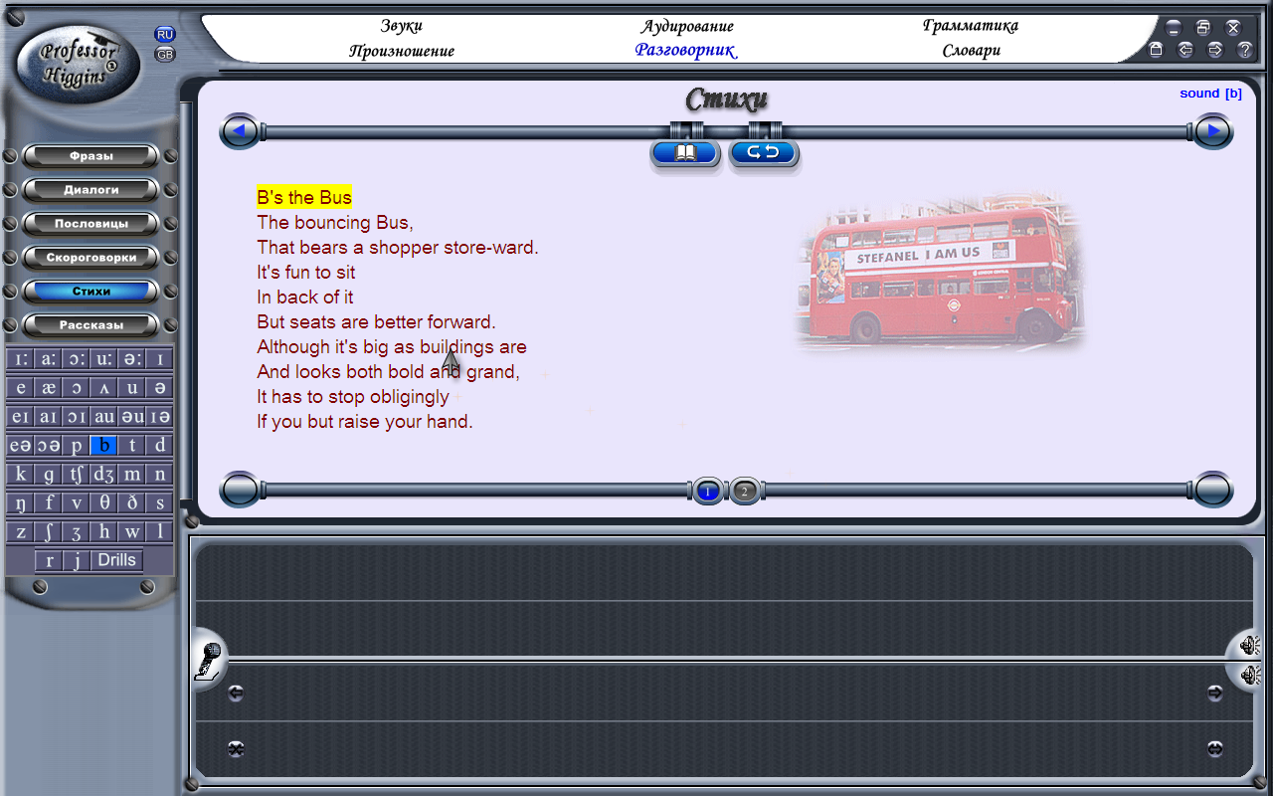
Стихи

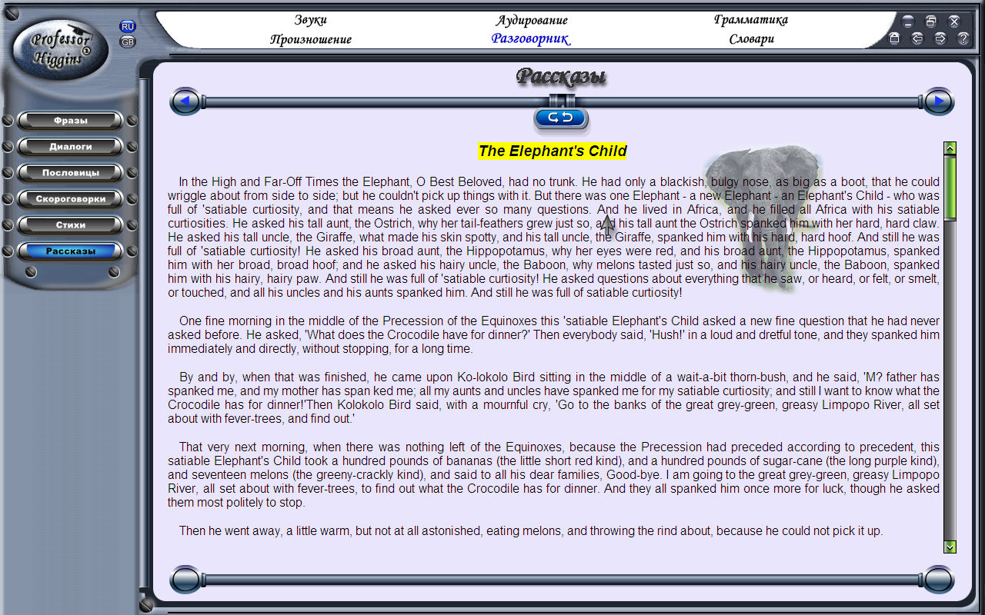
Рассказы
Приложение №3
Упражнения для закрепления грамматики в приложении
"Professor Higgins"
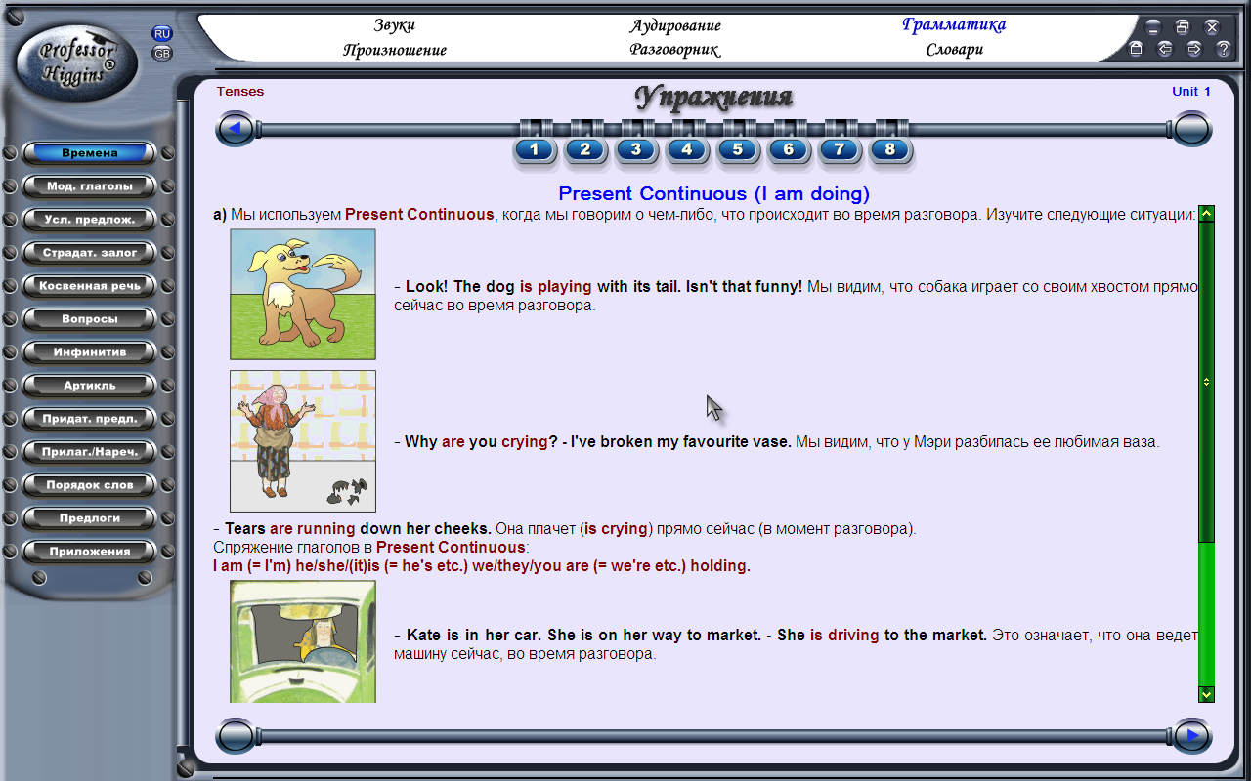
Времена
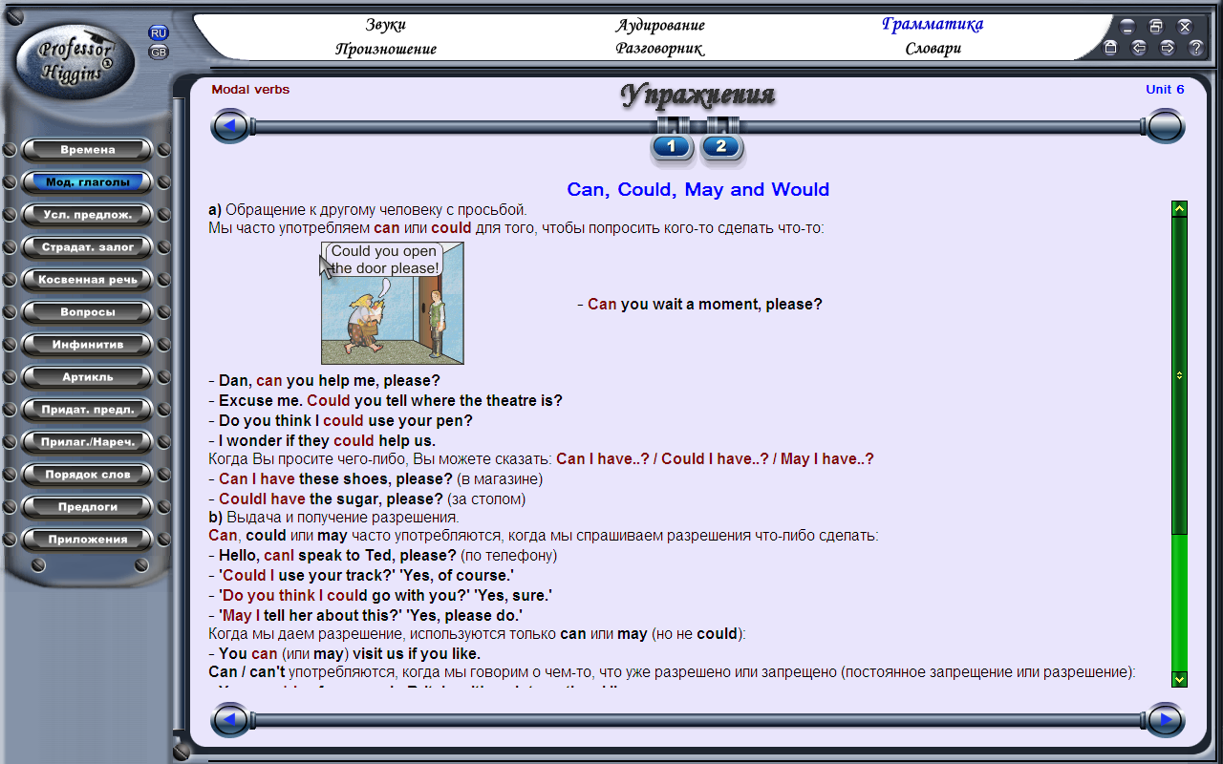
Модальные глаголы

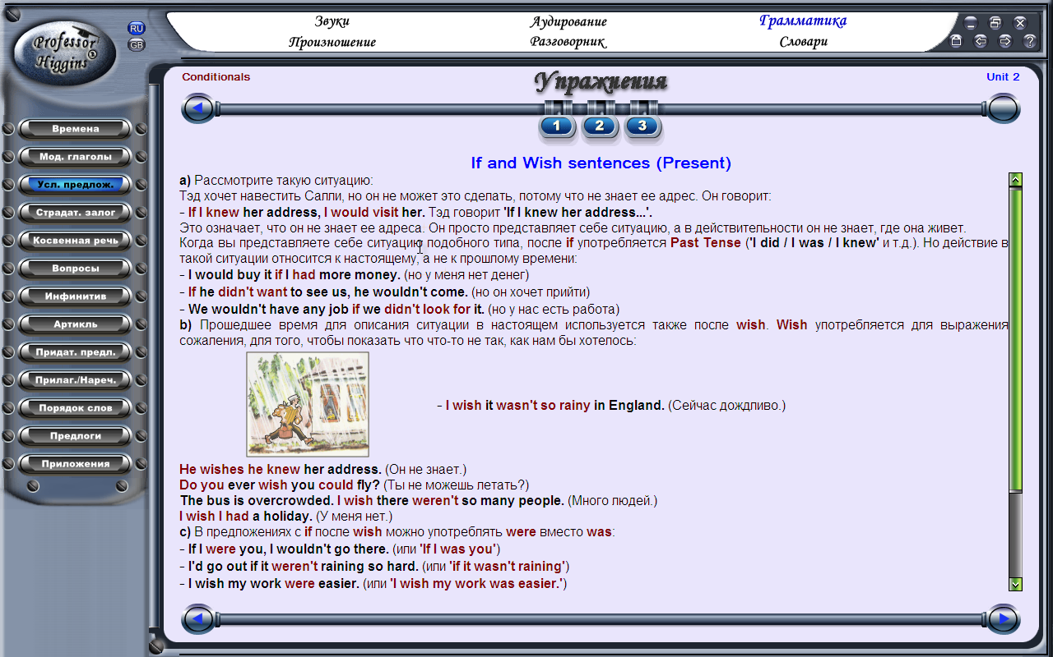
Условные предложения

Страдательный залог
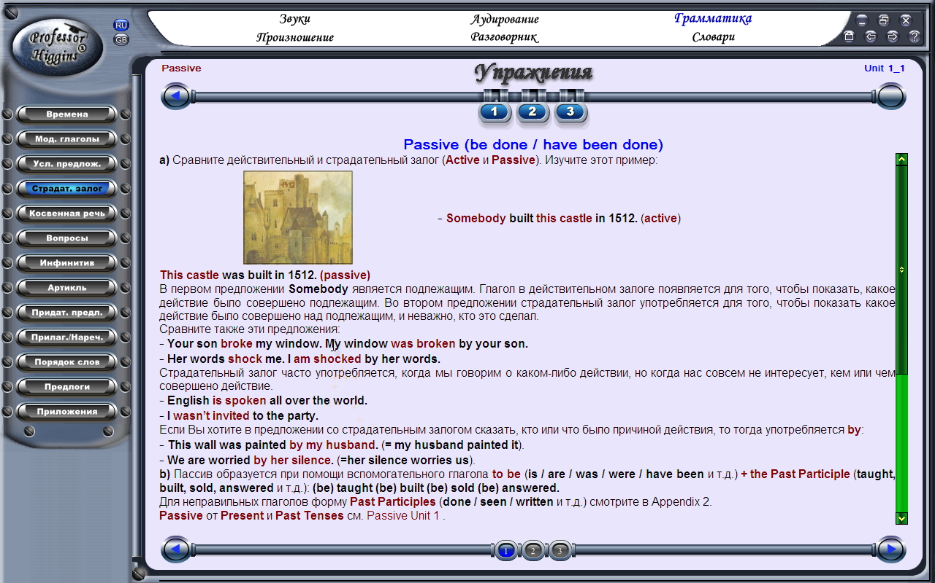
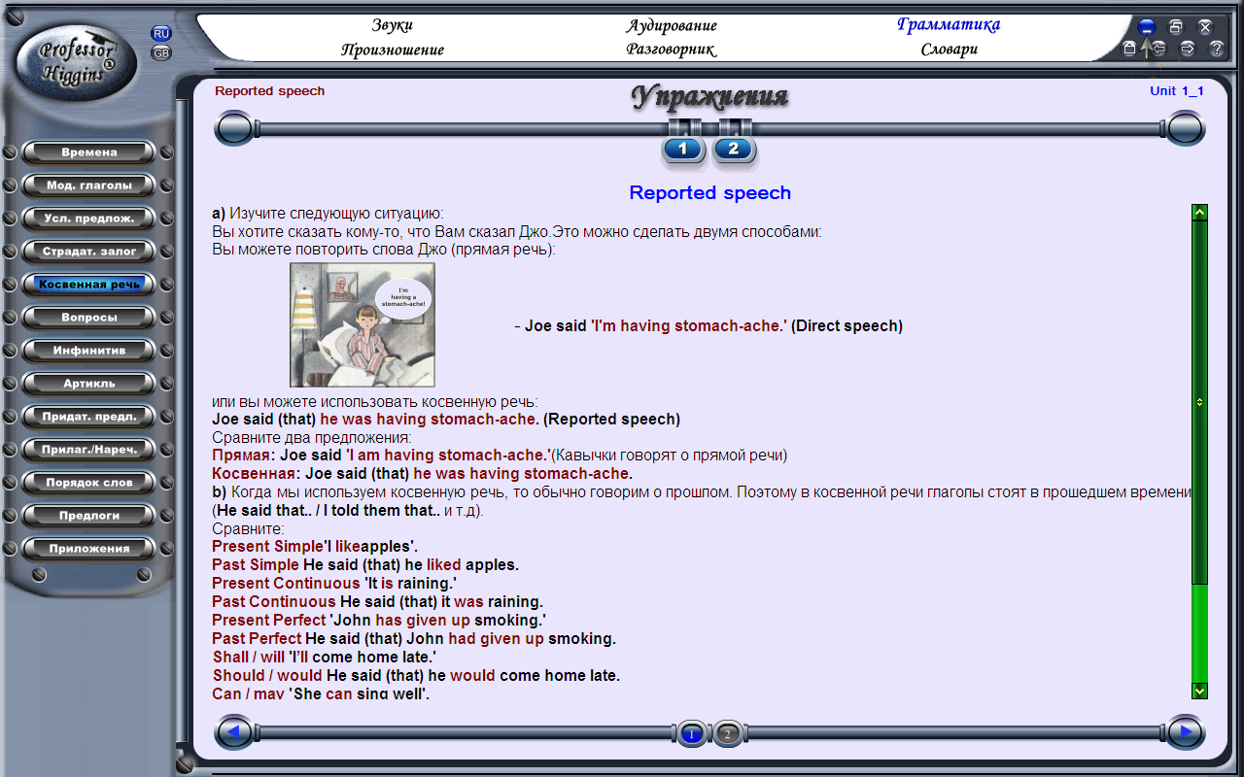
Косвенная речь
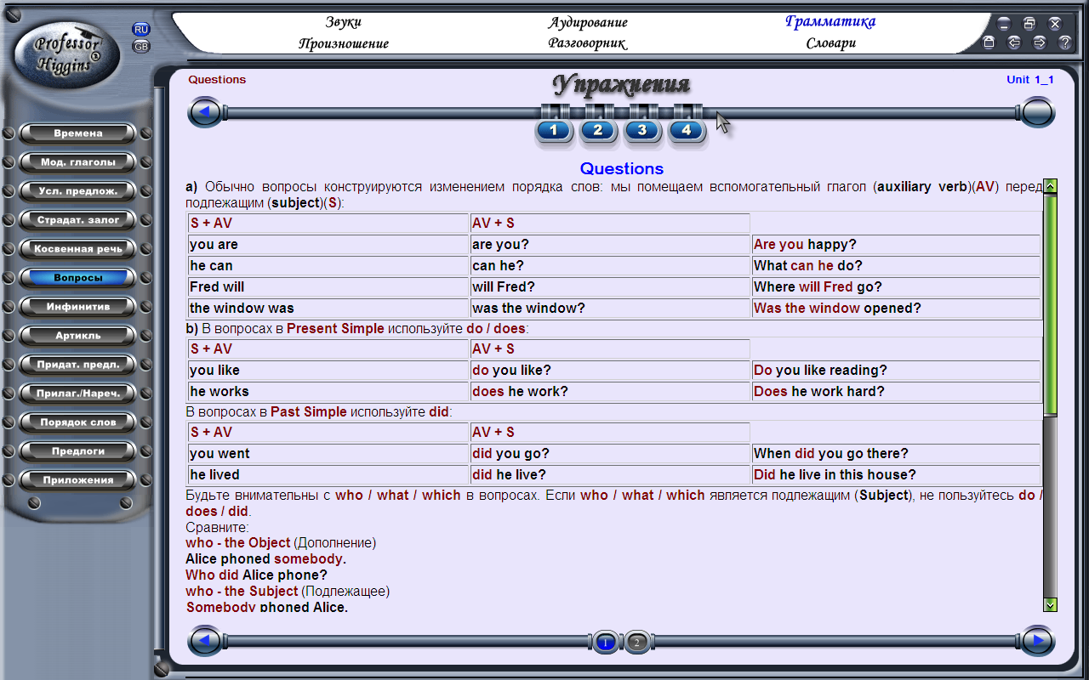
Вопросительные предложения

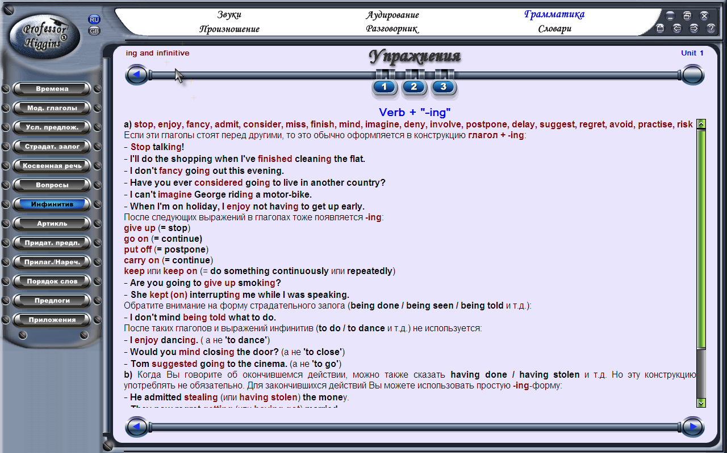
Неличные формы глагола

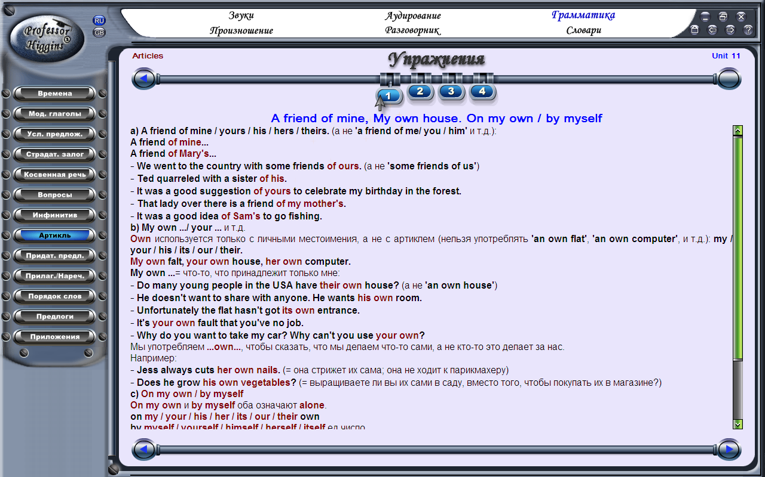
Артикли

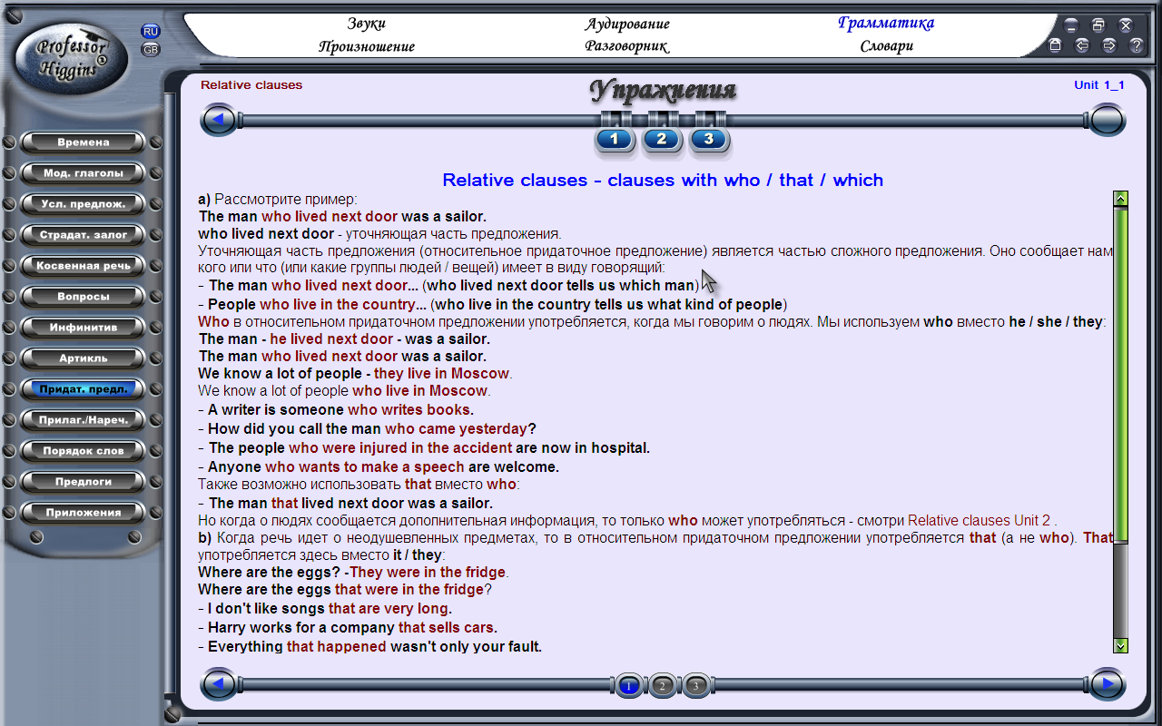
Придаточные предложения

Прилагательные и наречия
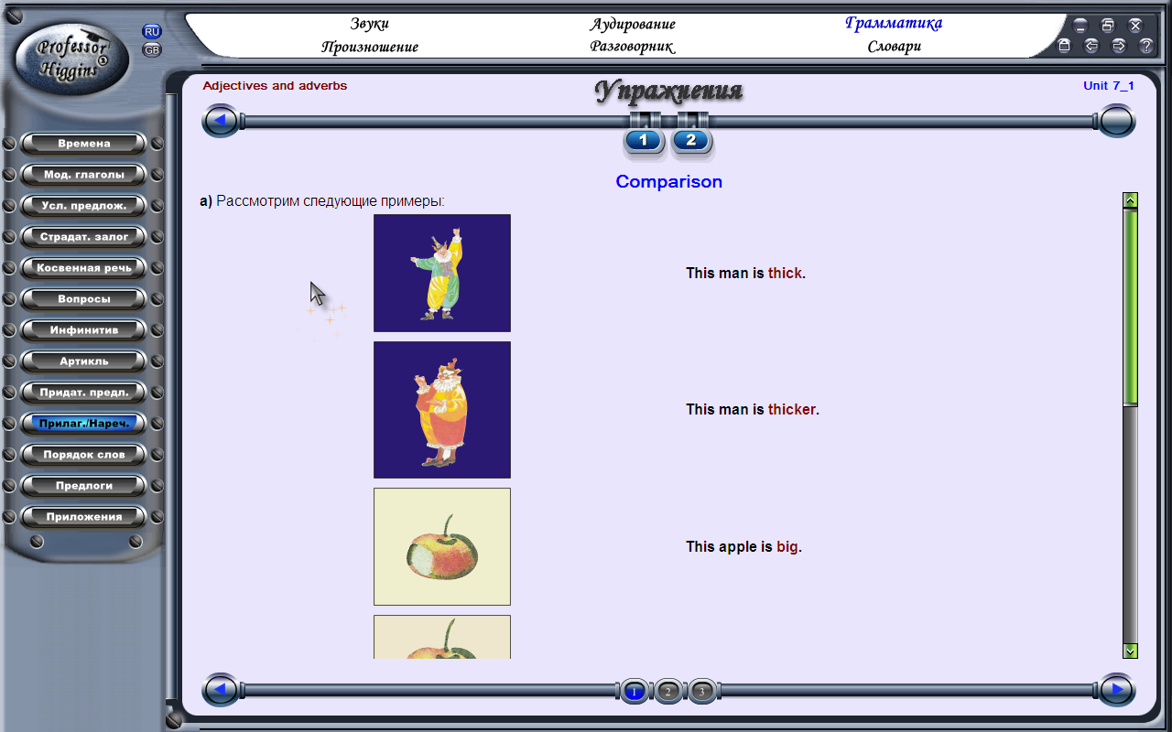
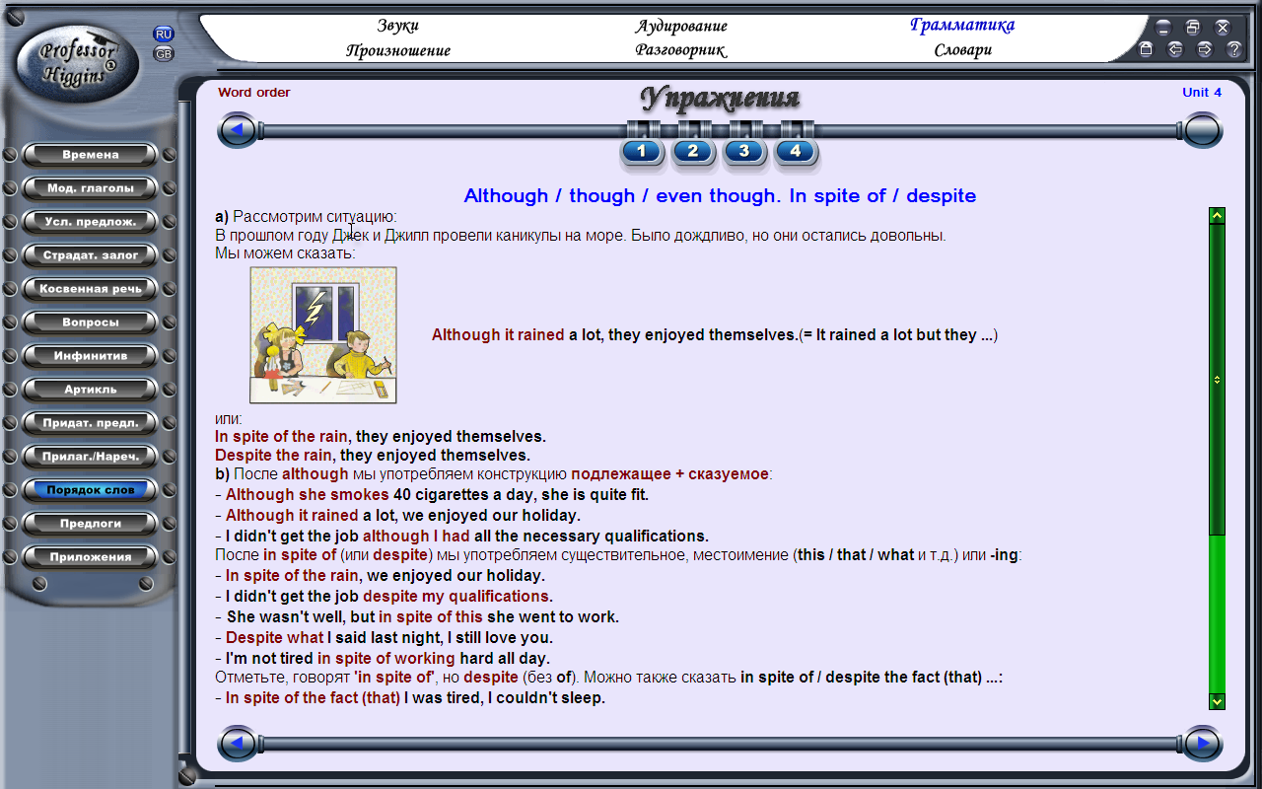
Порядок слов

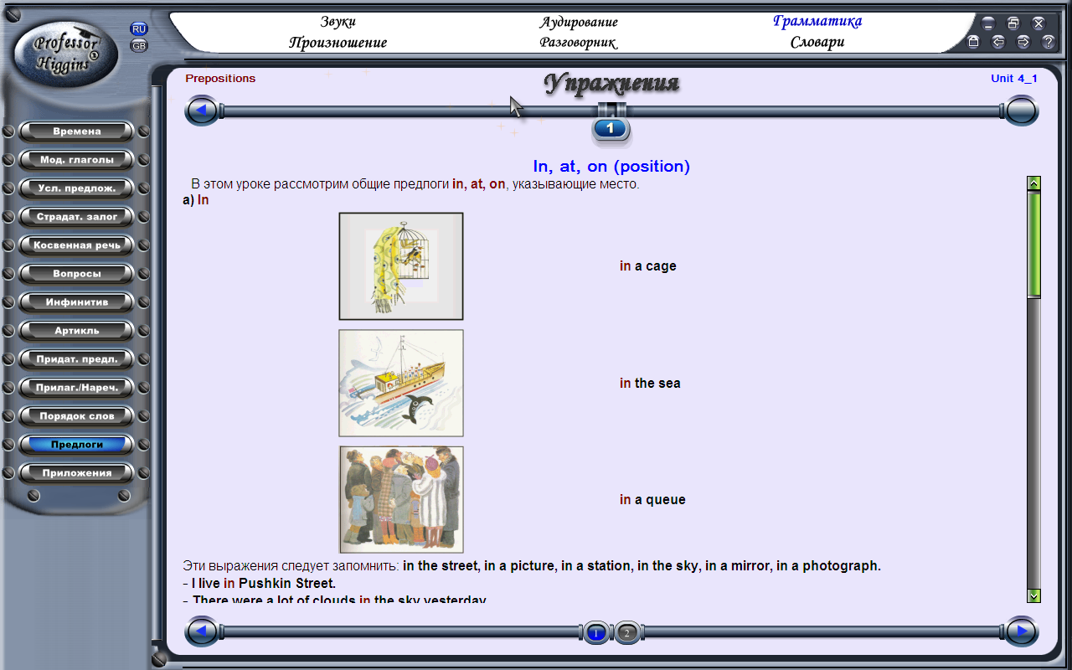
Предлоги

Приложение №4
Задания, направленные на формирование лексических навыков в приложении " Professor Higgins"
